Концепция проекта: "EventMatch"

Задание 1
EventMatch — это платформа, которая решает две основные задачи:
- Для Организаторов: Упрощает поиск и подбор целевой аудитории для своих мероприятий.
- Для Участников: Дает возможность находить и подавать заявки на релевантные мероприятия, а также инициировать создание новых событий, обращаясь к платформе.
Отдельно реализуется блок с мероприятиями, созданными самой платформой.

Задание 2
Предметная область
Разработка веб-платформы для организации мероприятий и поиска исполнителей (тамада, артисты и пр.). Ориентация на функциональность Яндекс.Афиши.
Уровни доступа: Public, User, Super Users (администраторы/модераторы).
Безопасность: Защита от несанкционированного доступа и модификации данных, двухфакторная аутентификация.
Производительность: Стабильная работа при 5000+ одновременных пользователей.
Структурная сложность: Средний уровень.
1)Ключевые страницы:
Публичная часть: Главная, Каталог, Детали мероприятия, Подача заявки, О нас.
ЛК Участника: Профиль, Мои заявки (дата, время, кол-во, кнопка публикации).
ЛК Организатора: Мои мероприятия (Создать/Редактировать), Просмотр заявок.
Обратная связь: Чат поддержки
2) Особенности:
Модули: "О нас", "Ищу организатора", "Ищу участников", "Чат с поддержкой".
Клиент: Мужчина, 30 лет, тамада (экспертное знание).
Дизайн: Пастельные тона.
Поддержка браузеров: Chrome, Firefox, Safari, Edge и др.

Задание 3

1. Участник 1
Ключевые роли:
- Проект-менеджер.
- Fullstack-разработчик. Реализует сайт.
- Backend-разработчик.

2. Участник 2
Ключевые роли:
- Frontend-разработчик.
- Дизайнер.
- Архитектор.

3. Участник 3
Ключевые роли:
- Тестировщик.
- DevOps-инженер. Настраивает серверную инфраструктуру, обеспечивает бесперебойную работу и безопасность. ● Специалист по безопасности.

4. Участник 4
Ключевые роли:
- Контент-менеджер.
- Копирайтер.
- Маркетолог.

Задание 4
Конкретные условия проекта
1) Всего 12 ролей, которые участвуют в разработке веб-сайта.
Участник 1 выполняет функции проект-менеджера, fullstack-разработчика и backend-разработчика. Его роли покрывают как организационные, так и технические аспекты проекта: координация команды, полный цикл разработки сайта и специализация на серверной логике. Это делает его универсальным и критически важным для технической реализации.
Участник 2 отвечает за фронтенд-разработку, дизайн и архитектуру. Его роли сосредоточены на создании пользовательского интерфейса, визуальной составляющей и стратегическом планировании структуры проекта. Это важно для удобства и внешнего вида продукта, но менее универсально с технической точки зрения по сравнению с Участником 1.
Участник 3 выполняет роли тестировщика, DevOps-инженера и специалиста по безопасности. Его задачи включают контроль качества, настройку инфраструктуры и обеспечение безопасности. Эти роли критически важны для стабильности, масштабируемости и защиты проекта, но не затрагивают непосредственно разработку функционала.
Участник 4 занимается управлением контентом, копирайтингом и маркетингом. Его роли направлены на наполнение проекта контентом, создание текстов и продвижение продукта. Это важно для взаимодействия с аудиторией, но не связано с технической реализацией.
Проект предполагает создание многофункциональной веб-платформы для организации мероприятий и поиска исполнителей с упором на безопасность и высокую производительность. Основные особенности включают:
Функционал: Похож на Яндекс.Афишу, ориентирован на организацию мероприятий и подбор исполнителей.
Уровни доступа: Public, Guest, Super Users.
Безопасность: Двухфакторная аутентификация, защита данных.
Производительность: Поддержка 5000+ одновременных пользователей.
Структура: Средняя сложность, стандартные модули и страницы.
Срок сдачи проекта является жестким, учитывая объем работ и необходимые этапы разработки. Общая длительность проекта оценивается примерно в 7 месяцев, что требует четкого планирования и соблюдения графика.
Сильные стороны:
- Ясно обозначенная цель и целевая аудитория.
- Хорошее понимание потребностей клиента благодаря профилю эксперта (тамады).
- Наличие чётких требований по уровням доступа и защите данных.
- Уточнённые пожелания по дизайну и цветовой гамме.
Слабые стороны:
- Жёсткие требования по производительности (5000+ пользователей одновременно).
- Недостаточная детализация технического задания.
- Риски неопределённости в плане интеграции сложных элементов (например, чата поддержки).

Задание 5-6
Подбор Моделей Жизненного Цикла
Для данного проекта я бы рассмотрел следующие модели: водопадная, итеративная и v-образная

Модель | + | - | Соответствие сильным сторонам | Решение слабых сторон
Водопадная | Четкость этапов, лёгкость контролирован ия сроков | Нет гибкости к изменениям | ✓ | ❌ (не решает  Проблему производительности и интеграции сложных элементов)
Итеративная | Постепенное улучшение продукта, раннее выявление недостатков | Возможно увеличение стоимости проекта | ✓ | ✓Повышение производительности и устойчивость к высоким  нагрузкам,  Решение проблем интеграции сложных компонентов
V-образная | Раннее выявление дефектов, надежность продукта | Затруднения с внесением изменений | ✓ | ❌ (затягивает  процесс, усложняет внесение  изменений в требованиях)

Задание 7
На основе изучения ГОСТ Р ИСО/МЭК 12207-2010 «Процессы жизненного цикла программных средств» были выбраны ключевые виды деятельности, распределенных по трем категориям процессов:
- Процессы проекта
  - Планирование проекта (6.3.1)
  - Оценка проекта и процесс управления (6.3.2)
  - Менеджмент решений (6.3.3)
  - Менеджмент рисков (6.3.4)
  - Менеджмент конфигурации (6.3.5)
  - Менеджмент информации (6.3.6)
  - Процесс измерений (6.3.7)
- Технические процессы
  - Определение требований правообладателей (6.4.1)
  - Анализ системных требований (6.4.2)
  - Проектирование архитектуры системы (6.4.3)
  - Реализация (6.4.4)
  - Комплексирование системы (6.4.5)
  - Квалификационное тестирование системы (6.4.6)
  - Инсталляция программных средств (6.4.7)
  - Поддержка приемки программных средств (6.4.8)
  - Функционирование программных средств (6.4.9)
  - Сопровождение программных средств (6.4.10)
- Процессы поддержки программных средств
  - Менеджмент документации программных средств (7.2.1)
  - Менеджмент конфигурации программных средств (7.2.2)
  - Обеспечение гарантии качества программных средств (7.2.3)
  - Верификация программных средств (7.2.4)
  - Валидация программных средств (7.2.5)
  - Ревизия программных средств (7.2.6)
  - Аудит программных средств (7.2.7)
  - Решение проблем в программных средствах (7.2.8)

Задание 8
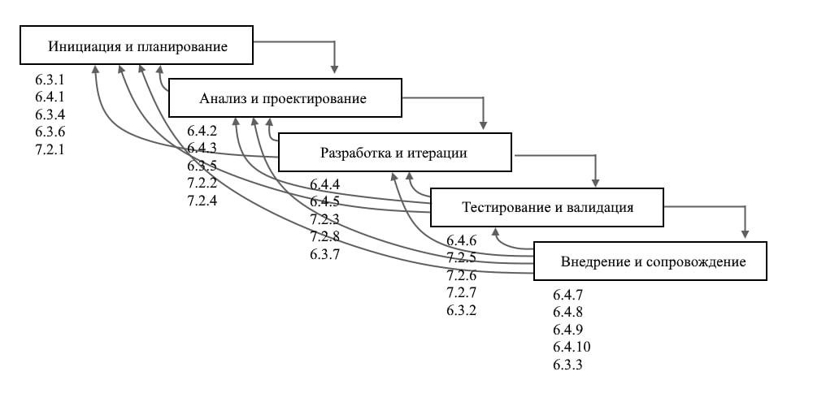
Объединение видов деятельности в этапы
Виды деятельности были объединены в 5 основных этапов жизненного цикла проекта EventMatch:
Этап 1: Инициация и планирование
Ключевые виды деятельности:
- Планирование проекта (6.3.1)
- Определение требований правообладателей (6.4.1)
- Менеджмент рисков (6.3.4)
- Менеджмент информации (6.3.6)
- Менеджмент документации программных средств (7.2.1)
Результаты этапа: План проекта EventMatch, техническое задание, анализ рисков, структура команды из 4 человек с распределением 12 ролей.
Этап 2: Анализ и проектирование
Ключевые виды деятельности:
- Анализ системных требований (6.4.2)
- Проектирование архитектуры системы (6.4.3)
- Менеджмент конфигурации (6.3.5)
- Менеджмент конфигурации программных средств (7.2.2)
- Верификация программных средств (7.2.4)
Результаты этапа: Архитектура системы EventMatch, диаграммы UML, проект базы данных.
Этап 3: Разработка и итерации
Ключевые виды деятельности:
- Реализация (6.4.4)
- Комплексирование системы (6.4.5)
- Обеспечение гарантии качества программных средств (7.2.3)
- Решение проблем в программных средствах (7.2.8)
- Процесс измерений (6.3.7)
Результаты этапа: Модули системы EventMatch (каталог мероприятий, система заявок, поиск), система с дизайном.
Этап 4: Тестирование и валидация
Ключевые виды деятельности:
- Квалификационное тестирование системы (6.4.6)
- Валидация программных средств (7.2.5)
- Ревизия программных средств (7.2.6)
- Аудит программных средств (7.2.7)
- Оценка проекта и процесс управления (6.3.2)
Результаты этапа: Отчеты тестирования, валидационные документы, подтверждение работоспособности с заказчиком.
Этап 5: Внедрение и сопровождение
Ключевые виды деятельности:
- Инсталляция программных средств (6.4.7)
- Поддержка приемки программных средств (6.4.8)
- Функционирование программных средств (6.4.9)
- Сопровождение программных средств (6.4.10)
- Менеджмент решений (6.3.3)
Результаты этапа: Установленная система EventMatch, обученные пользователи, работающая система с технической поддержкой.
Применение видов деятельности ГОСТ в каждом спринте
Каждый спринт включает все 5 этапов в мини-формате:
- Планирование - определение целей спринта и распределение задач
- Анализ - детализация требований для конкретного функционала
- Разработка - реализация запланированного функционала
- Тестирование - проверка качества и соответствия требованиям
- Внедрение - интеграция в общую систему и подготовка к демонстрации

